#### Toepassing van het tijdelijk regelingdeel en van de consolidatie bij het wijzigen van het omgevingsplan met

Toegepast op en het omgevingsplan werkt het tijdelijk regelingdeel als volgt. Voorafgaand aan het vaststellen van een is er een hoofdregeling van het omgevingsplan. Een bestuursorgaan van waterschap, provincie of Rijk stelt een vast en maakt dit bekend. De regels waarmee het projectbesluit het omgevingsplan wijzigt, worden niet verwerkt in de hoofdregeling. Het projectbesluit leidt dus niet tot een nieuwe versie van de hoofdregeling van het omgevingsplan; de al aanwezige hoofdregeling op overheid.nl en in DSO-LV blijft ongewijzigd bestaan. Door het gebruik van het STOP-tekstmodel RegelingTijdelijkdeel ontstaat door het projectbesluit een nieuw tijdelijk regelingdeel als onderdeel van de volledige geconsolideerde regeling van het omgevingsplan. Daarin komen de conditie én de regels waarmee het projectbesluit het omgevingsplan wijzigt. Het is dus het bestuursorgaan dat het projectbesluit neemt dat er voor zorgt dat een nieuw tijdelijk regelingdeel deel gaat uitmaken van de geconsolideerde regeling van het omgevingsplan. Dat doet het door het projectbesluit met het tijdelijk regelingdeel aan te leveren aan de LVBB.

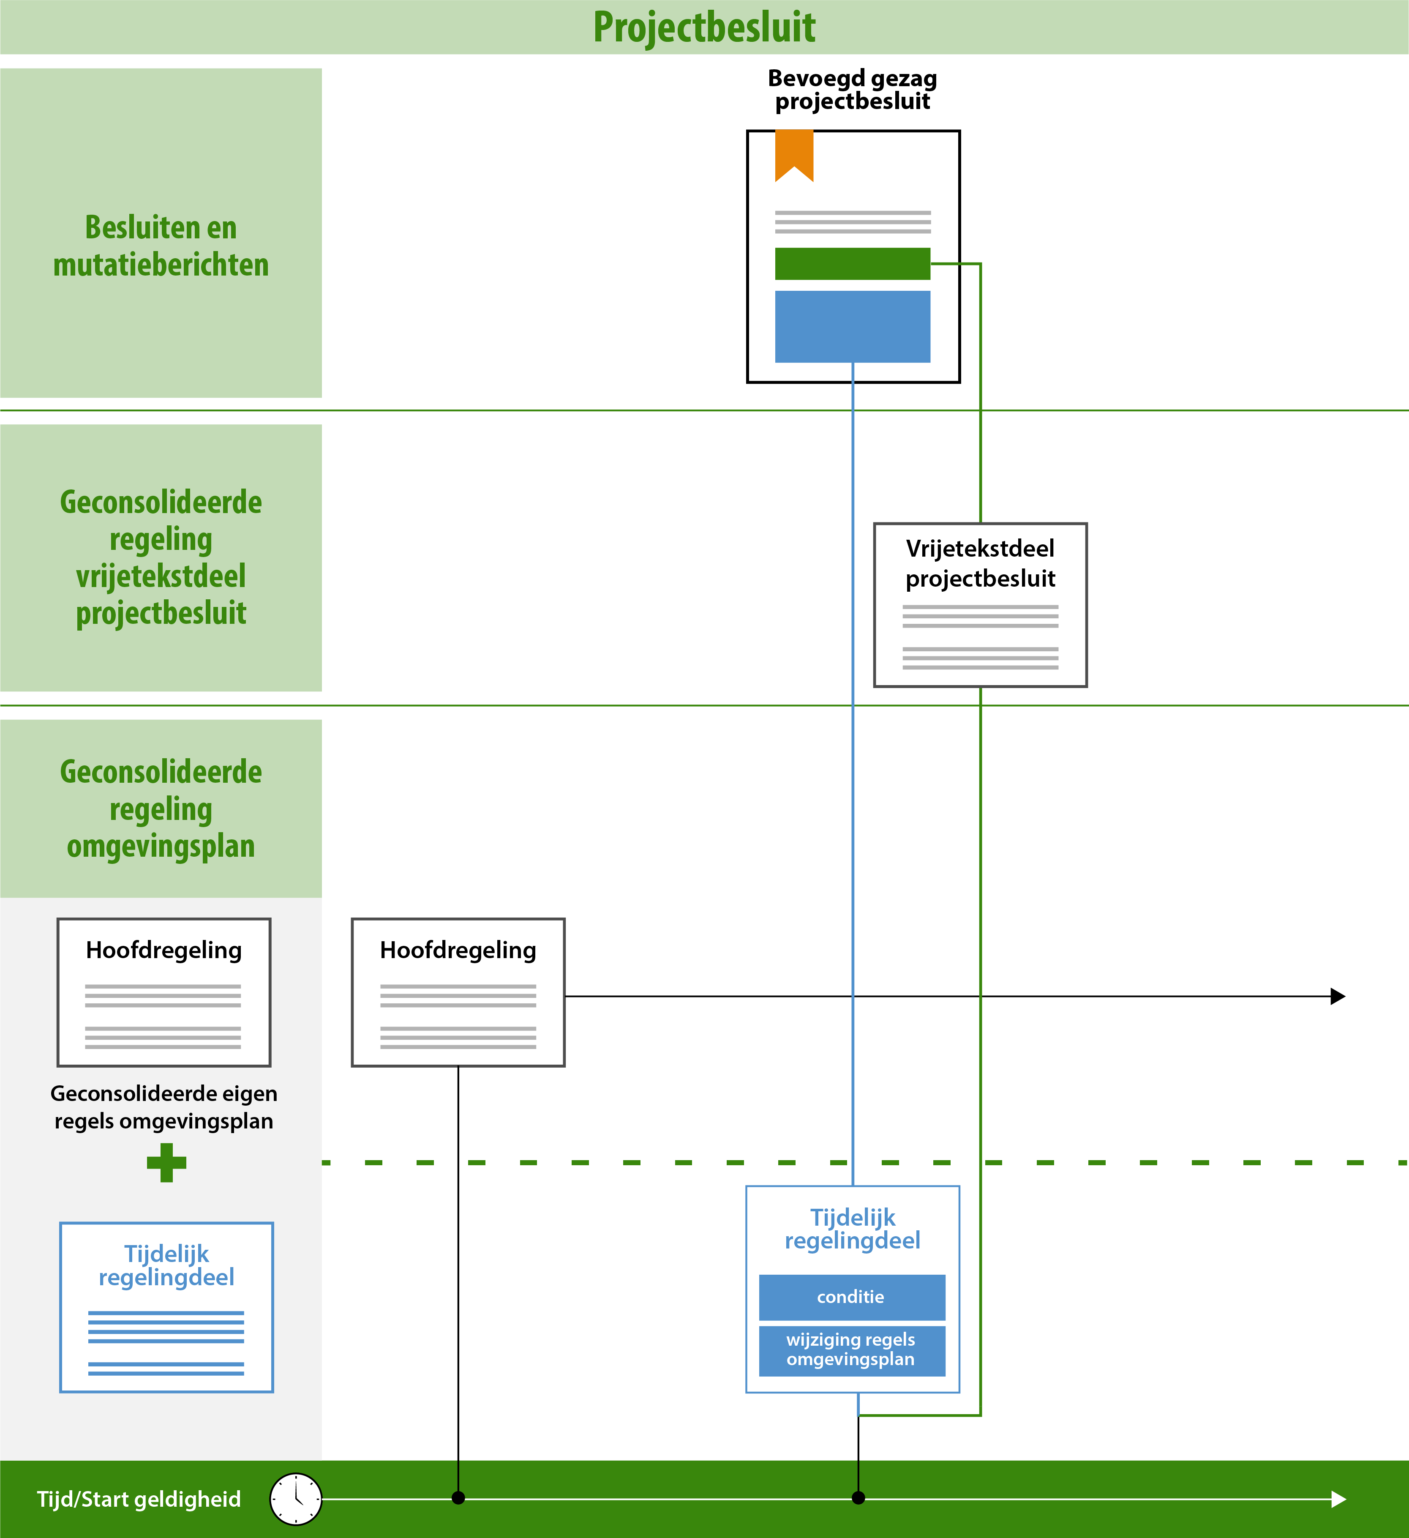

1. Aanleveren van projectbesluit met vrijetekstgedeelte en tijdelijk regelingdeel in relatie tot geconsolideerde regeling omgevingsplan

Ieder projectbesluit leidt voor een gemeente tot een afzonderlijk tijdelijk regelingdeel. Als er voor het grondgebied van een gemeente meerdere projectbesluiten zijn vastgesteld is er voor ieder projectbesluit een eigen tijdelijk regelingdeel. Voorbereidingsbesluiten en reactieve interventies leiden ook tot afzonderlijke tijdelijk regelingdelen. Er kunnen dus tegelijkertijd meerdere tijdelijk regelingdelen onderdeel uitmaken van de geconsolideerde regeling van het omgevingsplan. Er is dus niet per gemeente één tijdelijk regelingdeel waarin de regels vanuit alle projectbesluiten, voorbereidingsbesluiten en reactieve interventies worden opgenomen.

Er zijn projectbesluiten die betrekking hebben op het grondgebied van één gemeente. In Figuur 3 is het effect op het omgevingsplan van het in een projectbesluit toepassen van het tijdelijk regelingdeel in een kaartbeeld visueel gemaakt.

1. Schematisch kaartbeeld van geconsolideerde regeling omgevingsplan van één gemeente, bestaande uit hoofdregeling en tijdelijk regelingdelen

Figuur 3 kan gezien worden als visualisatie van verschillende mogelijkheden:

* + er zijn drie projectbesluiten vastgesteld, ieder projectbesluit heeft een tijdelijk regelingdeel dat geldt voor een eigen gebied;
  + er is één projectbesluit vastgesteld, dat projectbesluit heeft één tijdelijk regelingdeel dat geldt voor drie gebieden;
  + er zijn twee projectbesluiten vastgesteld, het eerste projectbesluit heeft een tijdelijk regelingdeel dat geldt voor twee gebieden, het tweede projectbesluit heeft een tijdelijk regelingdeel dat geldt voor één gebied.

Er zijn ook combinaties van projectbesluit, voorbereidingsbesluit en reactieve interventie mogelijk.

Het projectbesluit zal vermoedelijk altijd een gedeelte van het grondgebied van een gemeente betreffen en ook slechts voor een deel van dat grondgebied de regels van het omgevingsplan wijzigen. In het tijdelijk regelingdeel moet dan ook in de regels en met behulp van Locaties, IMOW-annotaties en geografische informatieobjecten worden vastgelegd voor welk gebied ze gelden. Dat een projectbesluit een wijziging van het omgevingsplan voor het hele ambtsgebied van een gemeente meebrengt, ligt niet erg voor de hand.

Er zijn ook projectbesluiten die betrekking hebben op het grondgebied van meerdere gemeenten. Bij het projectbesluit moet dan per gemeente een afzonderlijk tijdelijk regelingdeel worden aangeleverd. Figuur 4 laat, in de vorm van een schematisch kaartbeeld, een voorbeeld zien van een projectbesluit dat voorziet in de aanleg van een provinciale weg over het grondgebied van drie gemeenten. Bij het projectbesluit wordt voor het omgevingsplan van iedere gemeente een afzonderlijk tijdelijk regelingdeel aangeleverd; in totaal zijn er bij dit projectbesluit dus drie tijdelijk regelingdelen.

1. Schematisch kaartbeeld van één projectbesluit met en de tijdelijk regelingdelen voor de omgevingsplannen van drie gemeenten

Opgemerkt wordt dat er toepasbare regels kunnen zijn bij regels uit de hoofdregeling die door het projectbesluit zijn gewijzigd. Als die toepasbare regels in de Vergunningcheck- en Aanvraagmodules van DSO-LV aanwezig blijven, krijgt een raadpleger onjuiste informatie. Wanneer er zowel bij de hoofdregeling als bij het tijdelijk regelingdeel toepasbare regels zijn, krijgt een raadpleger dubbele informatie die deels juist en deels onjuist is. Er zullen bestuurlijke afspraken moeten worden gemaakt hoe hiermee omgegaan moet worden.

Een tijdelijk regelingdeel wordt op dezelfde manier gewijzigd als andere regelingen, zoals het vrijetekstgedeelte van het projectbesluit en de hoofdregeling van het omgevingsplan. In principe dus met renvooi-muteren of, zolang de gebruikte software dat niet ondersteunt, met de alternatieve wijzigingsmethoden Integrale tekstvervanging of Intrekken & vervangen.

**Toekomstige functionaliteit**

De STOP/TPOD-standaard en de DSO-keten ondersteunen nog niet de ontwerpversie van het tijdelijk regelingdeel waarmee een projectbesluit het omgevingsplan wijzigt. In een toekomstige versie zal de STOP/TPOD-standaard beschrijven hoe dat gaat werken, hoe het er uitziet en wat het bevoegd gezag daarvoor moet doen.

**Workaround**

Zolang de STOP/TPOD-standaard en de DSO-keten de ontwerpversie van het tijdelijk regelingdeel nog niet ondersteunen, moet waterschap, provincie of Rijk de wijzigingen die het projectbesluit in die omgevingsplannen aanbrengt, in het vrijetekstgedeelte van het projectbesluit beschrijven. Om die tekst te kunnen koppelen aan locaties, waarmee wordt aangegeven waar de wijziging(en) van het omgevingsplan gaan gelden, moet die tekst worden opgenomen in het Lichaam van de Regeling.